《县级药品采购目录》调整操作手册

1县级卫生计生行政部门

1.1县级药品采购目录中添加（新增）药品
勾选要纳入县区目录的药品---市级审核（同意/拒绝）--同意(医院可采购)/拒绝(医院不可采购)
a. 县区卫生局勾选药品（在【县区采购目录勾选】中查看）
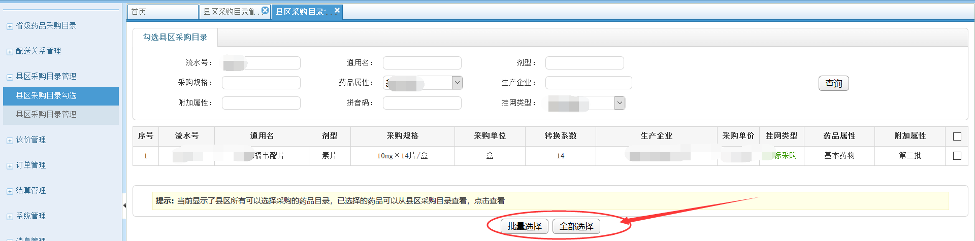
b.待市级审核（在【县区采购目录管理】中查看）
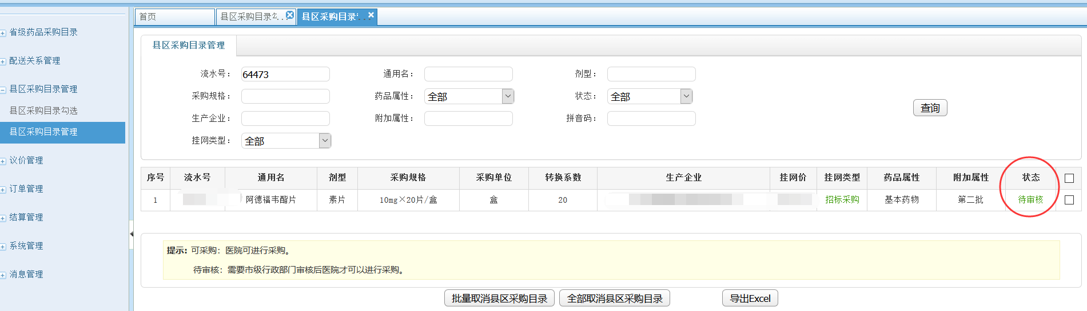
c. 市级卫生局端审核:

1.2县级药品采购目录中撤废药品
勾选要撤废的县区目录---市级审核（同意/拒绝）--同意撤废(医院不可采购)/拒绝撤废(医院可采购)
a. 县区卫生局：勾选药品（在【县区采购目录管理】中查看）
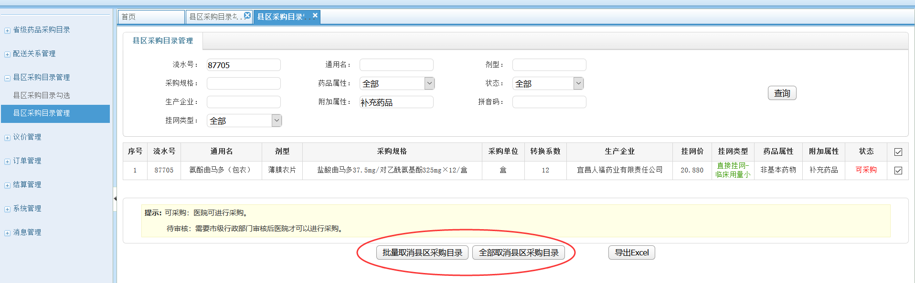
b. 待市级审核（在【县区采购目录管理】中查看）
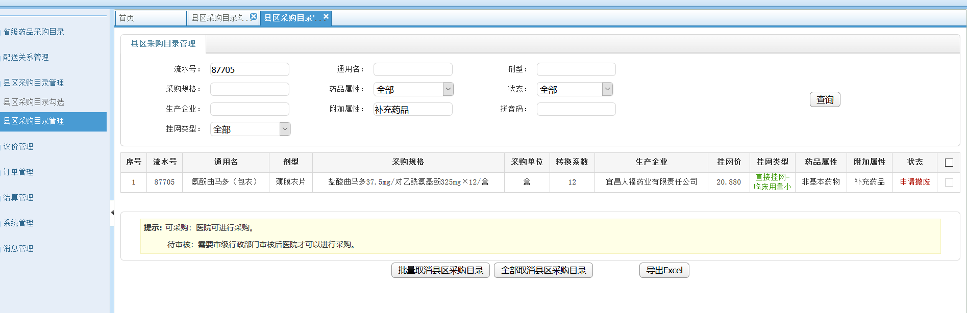

2市级卫生计生行政部门

2.1审核（同意、撤废）县级采购目录
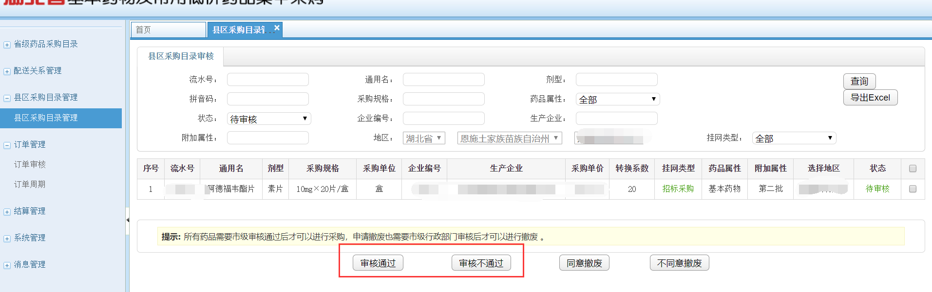
审核通过：医院可采购
审核不通过：医院不可采购
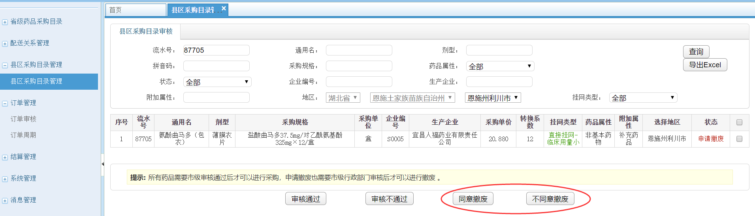
同意撤废：医院不可从采购
不同意撤废：医院可采购

3如何查看该药品目前“使用状态”
县区卫生局在【县区采购目录管理】中查看，通过“状态”查询条件
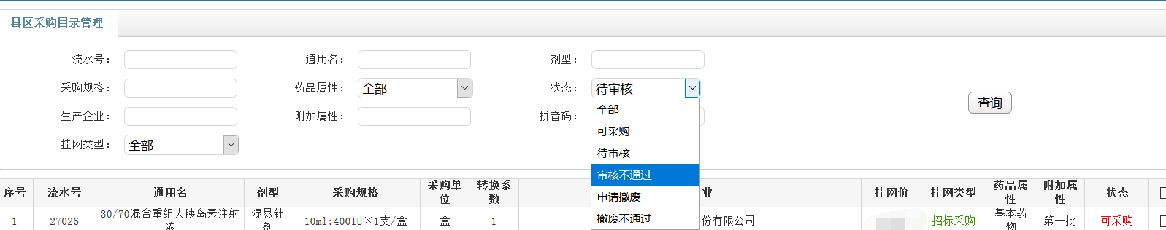
可采购：市级卫生局审核通过，医院可采购
待审核：县区卫生局勾选采购目录，等待市级卫生局审核，医院不可采购
审核不通过：市级卫生局审核不通过，医院不可采购
申请撤废：县区卫生局取消县区采购目录，等待市级审核，医院可采购
撤废不通过：市级卫生局不同意撤废，医院可采购
若市级同意撤废：县区卫生局申请撤废成功，医院不可采购。

